Развивающей предметно-пространственной среды
старшей группы

2019-2020 учебный год

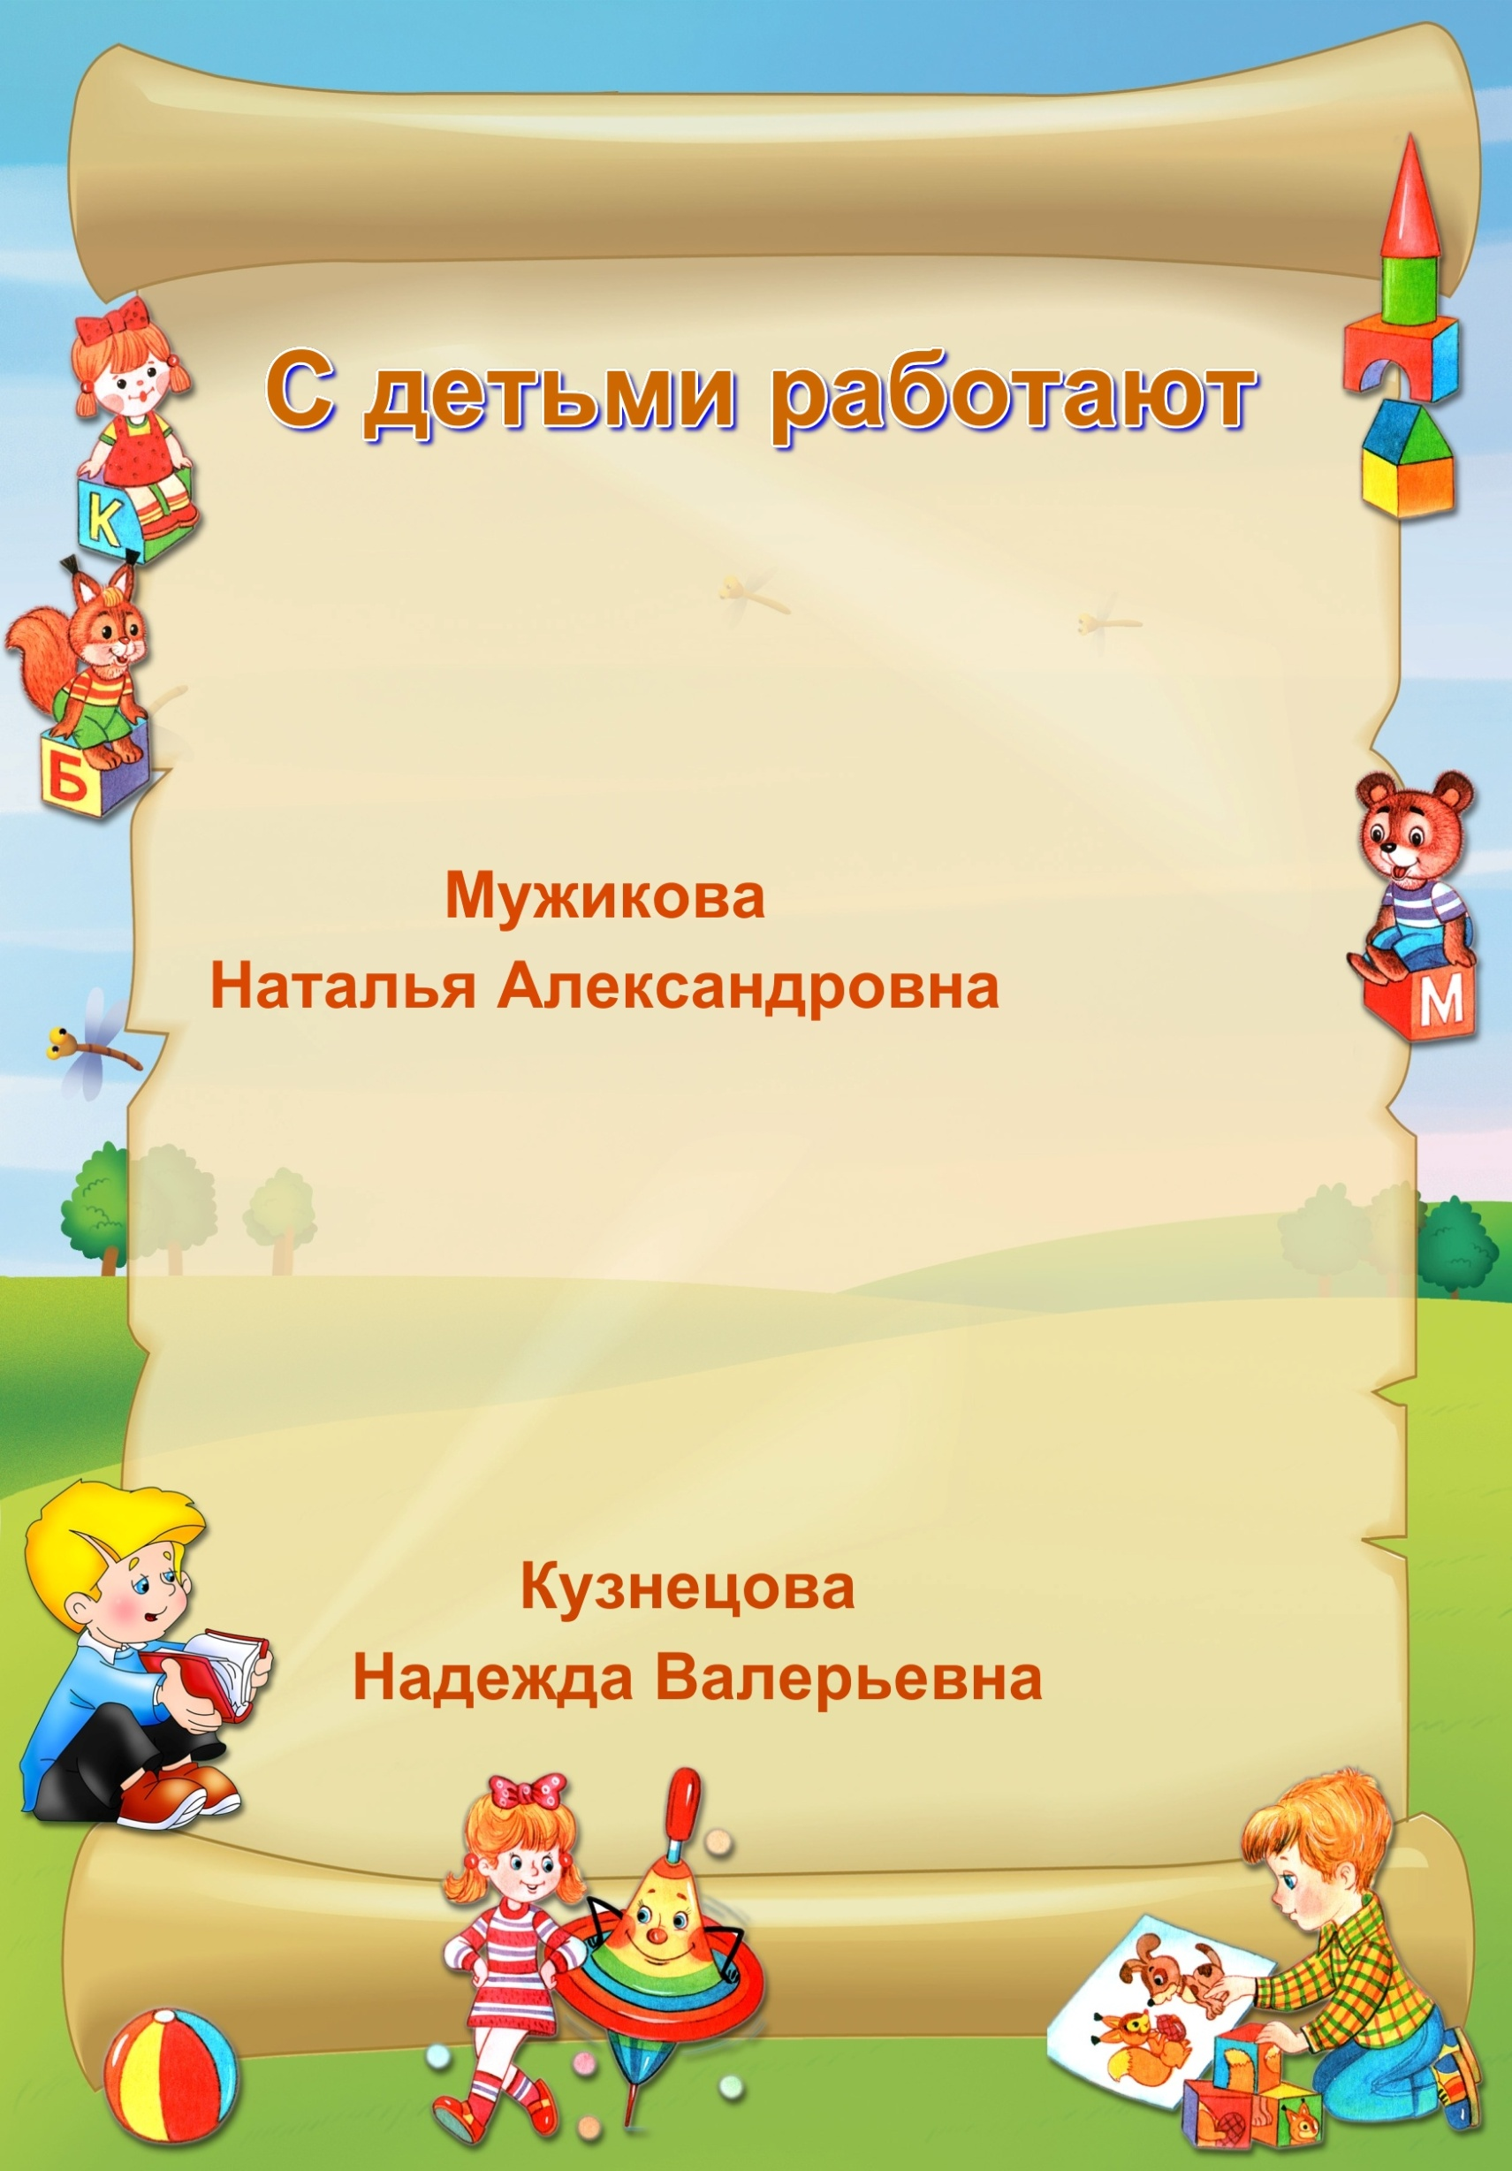

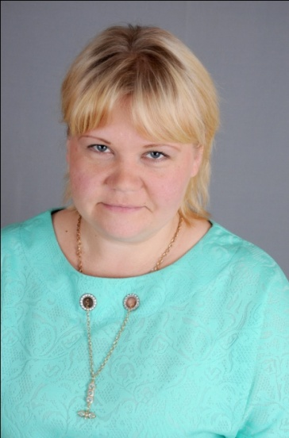

Группа
«Золотой ключик»
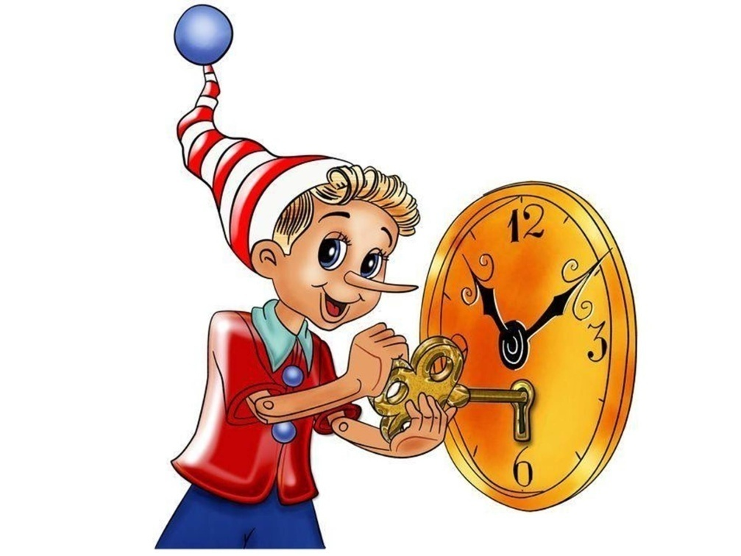

Наш девиз

Открыл нам ключик Золотой
Дорогу к дружбе, счастью, свету!
Здесь подружились мы с тобой,
Всю жизнь пойдем дорогой этой
Наши девочки красивы, как Мальвины,
Наши мальчики храбры как Артемон.
Мы веселые всегда как Буратино,
Смех и радость нам приносит он!

Особенности организации развивающей предметно-пространственной среды
группы.

Под понятием среды подразумевается окружающая обстановка природного, социально-бытового и/или культурно-эстетического характера. Это условия существования человека, его жизненное пространство. Среда может приобретать специально проектируемую направленность, и в этом случае о ней говорят как о важном факторе формирования личности – образовательной среде.
Образовательная среда в детском саду предполагает специально созданные условия, такие, которые необходимы для полноценного проживания ребенком дошкольного детства. Под предметно-развивающей средой понимают определенное пространство, организационно оформленное и предметно насыщенное, приспособленное для удовлетворения потребностей ребенка в познании, общении, труде, физическом и духовном развитии в целом. Современное понимание развивающей предметно-пространственной среды включает в себя обеспечение активной жизнедеятельности ребенка, становление его субъективной позиции, развития творческих проявлений всеми доступными, побуждающими к самовыражению средствами.

При создании развивающей предметно-пространственной среды (далее – РППС) группы необходимо обеспечить реализацию:
- образовательного потенциала пространства групповой комнаты, оборудования и инвентаря для развития детей дошкольного возраста, охраны и укрепления их здоровья, учета индивидуальных особенностей детей и коррекции их развития;
- двигательной активности детей, возможности общения и совместной деятельности детей и взрослых;
- основной образовательной программы ДОУ.

Назначение и цели организации РППС

В соответствии с ФГОС дошкольного образования предметная среда должна обеспечивать и гарантировать:
- охрану и укрепление физического и психического здоровья и эмоционального благополучия детей, а также проявление уважения к их человеческому достоинству к их чувствам и потребностям, формировать и поддерживать положительную самооценку, в том числе и при взаимодействии детей друг с другом и в коллективной работе, уверенность в собственных возможностях и способностях;
- максимальную реализацию образовательного потенциала пространства группового помещения, а также материалов, оборудования и инвентаря для развития детей дошкольного возраста в соответствии с особенностями каждого возрастного этапа, охраны и укрепления их здоровья, учета особенностей и коррекции недостатков их развития;
- построение вариативного развивающего образования, ориентированного на возможность свободного выбора детьми материалов, инвентаря, оборудования, видов активности, участников совместной деятельности и общения, как с детьми разного возраста, так и со взрослыми, а также свободу в выражении своих чувств и мыслей;
- создание условия для ежедневной трудовой деятельности и мотивации непрерывного самосовершенствования профессиональное развитиепедагогических работников, а также содействие в определении собственных целей, личных и профессиональных потребностей и мотивов;
- открытость дошкольного образования и вовлечение родителей
(законных представителей) непосредственно в образовательную деятельность, осуществление их поддержки по вопросам образования детей, воспитания, охране и укреплении их здоровья, а также поддержки образовательных инициатив внутри семьи;
- построение образовательной деятельности на основе взаимодействия взрослых с детьми, ориентированной на интересы и возможности каждого ребенка и учитывающего социальную ситуацию его развития и соответствующих возрастных и индивидуальных особенностей (недопустимость как искусственного ускорения, так и искусственного замедления развития детей);
РППС обладает свойствами открытой системы и выполняет образовательную, развивающую, воспитывающую, стимулирующую функции.
В процессе взросления ребенка все компоненты РППС также необходимо менять, обновлять и пополнять. Как следствие, среда должна быть не только развивающей, но и развивающейся.

Требования к организации развивающей предметно-пространственной среды
Развивающая предметно-пространственная среда должна быть:
- Содержательно-насыщенной, развивающей (образовательное пространство должно быть оснащено средствами обучения и воспитания, в том числе техническими, соответствующими игровым, спортивным, оздоровительным оборудованием, инвентарем, обеспечивающими игровую, познавательную, двигательную активность);
- Трансформируемой (возможность изменения предметно-пространственной среды в зависимости от образовательной ситуации и предоставлятьдостаточное место для двигательной активности);
- Полифункциональной (возможность разнообразного использования различных составляющих предметной среды);
- Вариативной (наличие разнообразных игр, оборудования и инвентаря, обеспечивающих свободный выбор и активность детей);
- Доступной (доступность всех помещений, где осуществляется образовательная деятельность, свободный доступ детей к играм, пособиям, инвентарю, исправность и сохранность оборудования);
- Безопасной (соответствие всех элементов среды требованиям по обеспечению надежности и безопасности их использования);
- Дидактической (игровые средства могут использоваться как средства обучения детей);
- Здоровьесберегающей (элементы развивающей предметно-пространственной среды могут решать задачи по становлению ценностей здорового образа жизни, овладению его элементарными нормами и правилами);
- Эстетически-привлекательной (элементы РППС должны вызывать у детей желание играть (заниматься) с ними).

Нормативные документы

При организации развивающей предметно-пространственной среды ДОУ необходимо учитывать нормативные требования следующих документов:
- Конституция Российской Федерации;
- Федеральный закон от 29.12.2012 № 273-ФЗ «Об образовании в Российской Федерации»;
- Федеральный закон от 02.07.2013 № 185 «О внесении изменений в отдельные законодательные акты Российской Федерации в связи с принятием Федерального закона "Об образовании в Российской Федерации"»;
- Приказ Минобрнауки России от 17.10.2013 № 1155 «Об утверждении федерального государственного образовательного стандарта дошкольного образования»;
- Письмо Минобрнауки России 28.02.2014 № 08-249 «Комментарии к ФГОС дошкольного образования»;
- Концепция содержания непрерывного образования (дошкольное и начальное звено, утвержденная Федеральным координационным советом по общему образованию Министерства образования РФ от 17 июня 2003 года;
- Постановление Главного государственного санитарного врача РФ от 15.05.2013 № 26 «Об утверждении СанПиН 2.4.1.3049-13 «Санитарно-эпидемиологические требования к устройству, содержанию и организации режима работы дошкольных образовательных организаций»;
- Постановление Главного государственного санитарного врача РФ от 19.12.2013. № 68 «Об утверждении СанПиН 2.4.1.3147-13 «Санитарно-эпидемиологические требования к дошкольным группам, размещенным в жилых помещениях жилищного фонда»;
- Национальная образовательная инициатива «Наша новая школа», утвержденная Президентом РФ 04.02.2010 № Пр-271;
- Письмо Минобразования России от 17 мая 1995 года № 61/19-12 «О психолого-педагогических требованиях к играм и игрушкам в современных условиях» (вместе с «Порядком проведения психолого-педагогической экспертизы детских игр и игрушек», «Методическими указаниями к психолого-педагогической экспертизе игр и игрушек», «Методическими указаниями для работников дошкольных образовательных учреждении "О психолого-педагогической ценности игр и игрушек"»);
- Приказ Министерства образования РФ от 26.06.2000 №1917 «Об экспертизе настольных, компьютерных и иных игр, игрушек и игровых сооружений для детей»;
- Письмо Минобразования РФ от 15.03.2004 № 03-51-46ин/14-03 «О направлении Примерных требований к содержанию развивающей среды детей дошкольного возраста, воспитывающихся в семье».
Развивающие центры

Центр Физического развития

Физическое развитие очень важно для здоровья детей, так как позволяет реализовывать их врожденное стремление к движению. Поэтому мы в группеналадили определенный двигательный режим, создали условия для организации разнообразных подвижных игр,игровых заданий, музыкально-ритмических упражнений.
В центре есть все необходимое для физического развития детей:
- атрибуты для организации подвижных игр;
- массажные коврики и мячи для профилактики плоскостопия;
- скакалки,канаты для упражнений на равновесие и координацию движений;
- флажки,ленты и "гантели"из пластиковых бутылочек;
- альбомы и папки о достижениях российских спортсменов в различных видахспорта;

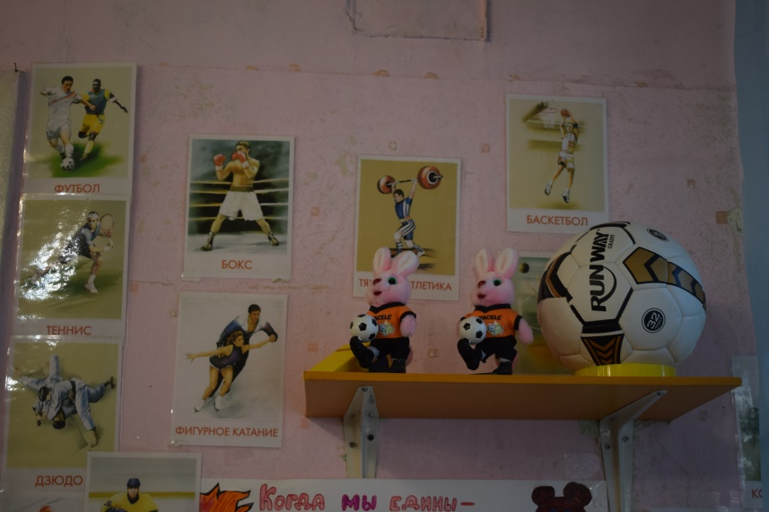

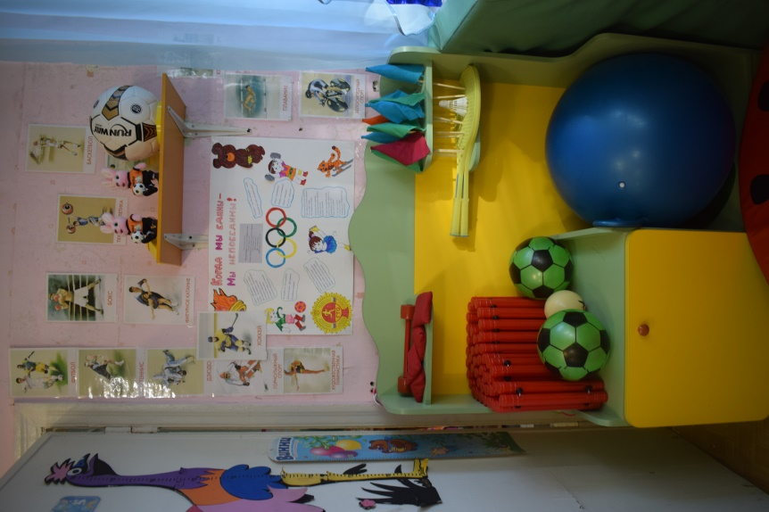

Центр патриотического воспитания
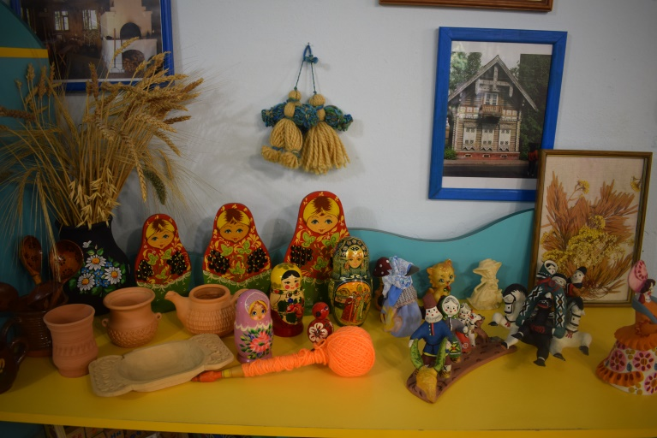
Для того чтобы воспитать гражданина и патриота своей страны, который будет уважать и любить свою Родину, необходимо уже начиная с детского сада прививать любовь к своей Отчизне. Патриотическое воспитание дошкольников направлено на решение таких задач как: воспитание любви к родной стране и малой Родине, ознакомление детей с символами России, приобщение детей к русским народным традициям, знакомство с государственными праздниками. Для реализации этих задач, в каждой группе создается уголок патриотического воспитания. Его правильное оформление, насыщенность материалом позволит воспитывать в малышах любовь к Родине.

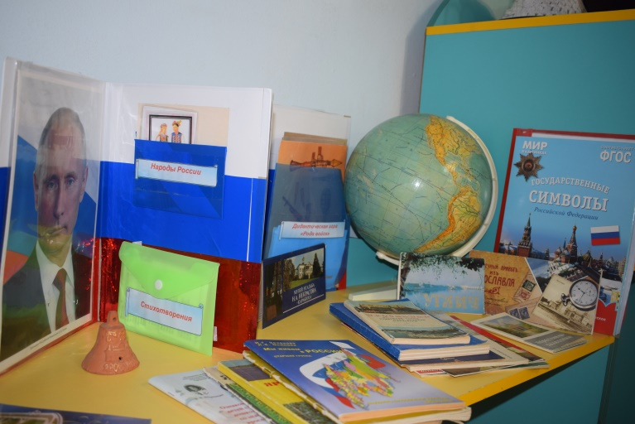
Центр художественного творчества
Эстетически оформляется, размещается в доступном для детей месте с возможностью для его передвижения.
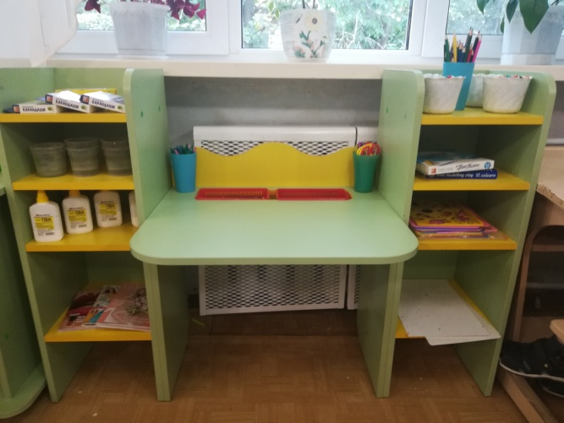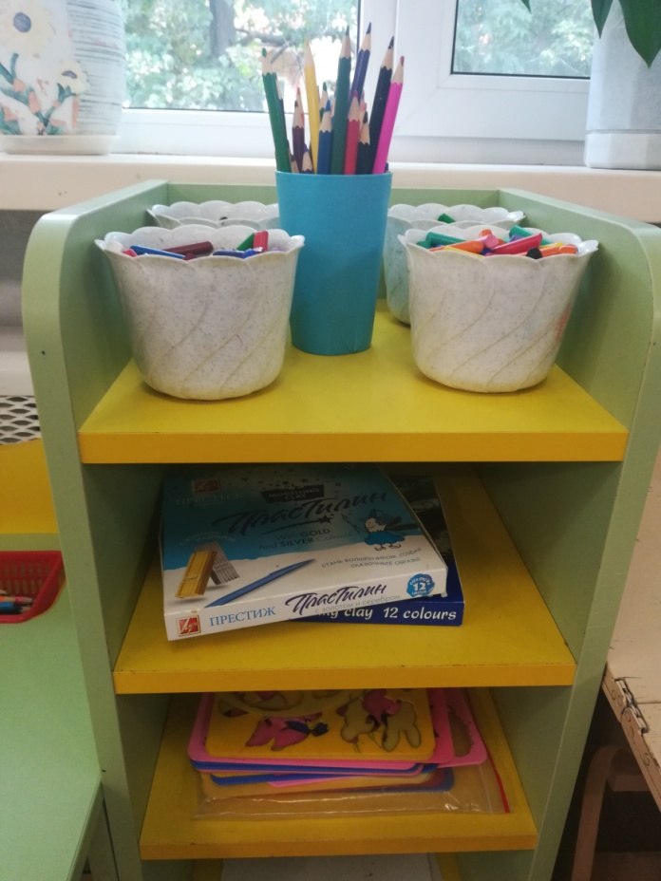

Центр сюжетно-ролевых игр

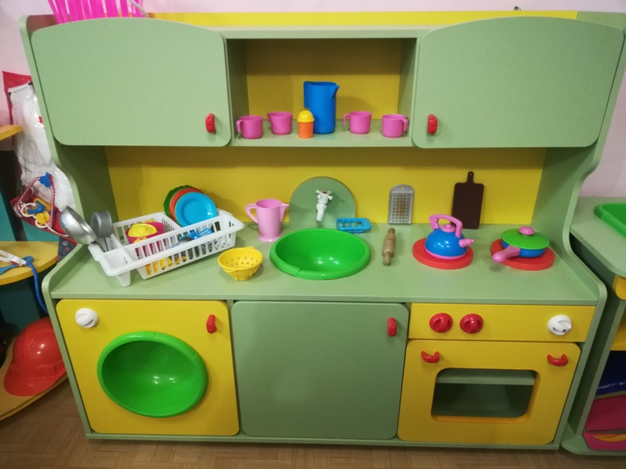
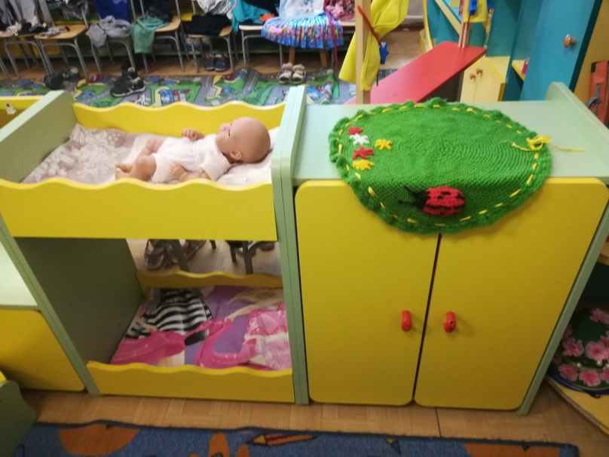
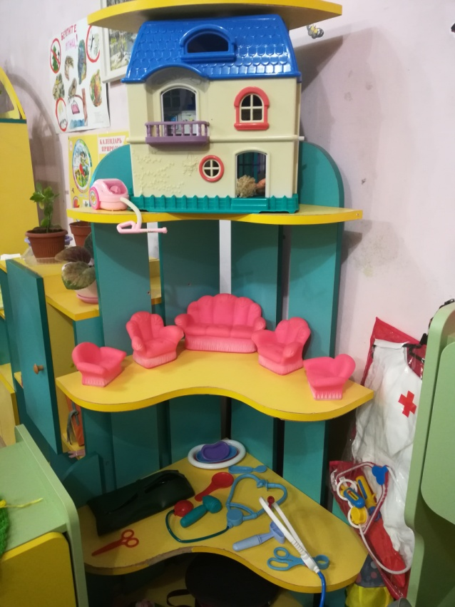

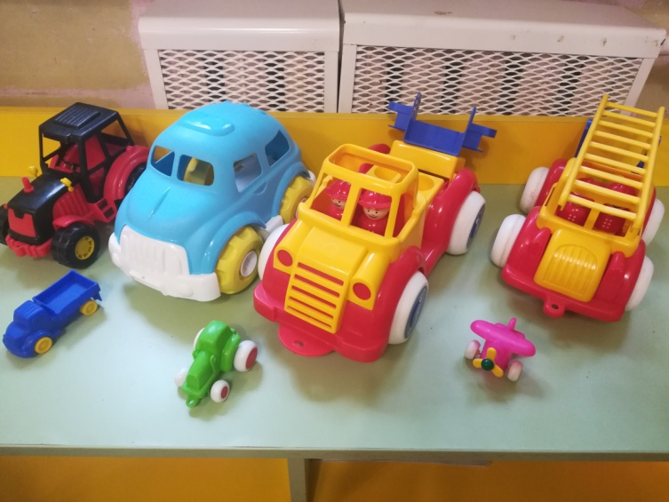
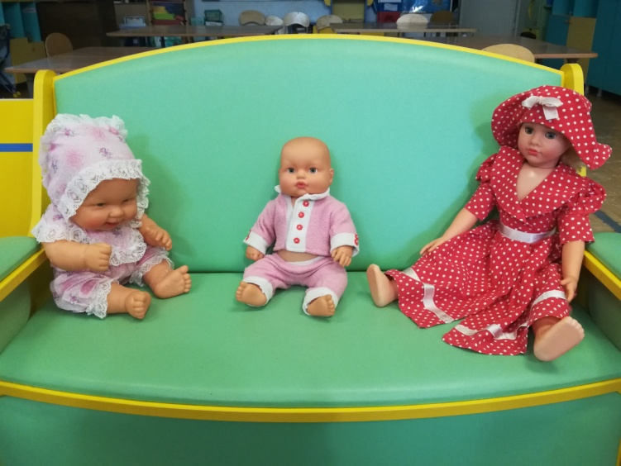
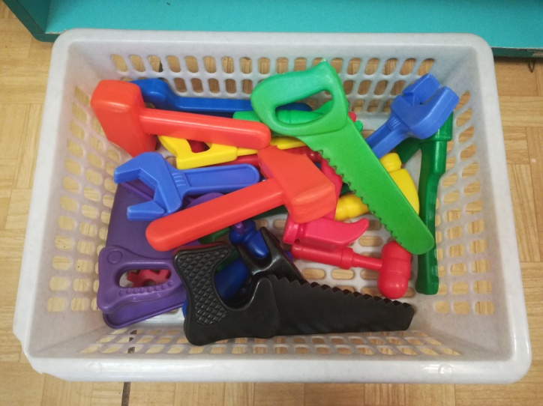

Центр «Книжный калейдоскоп»
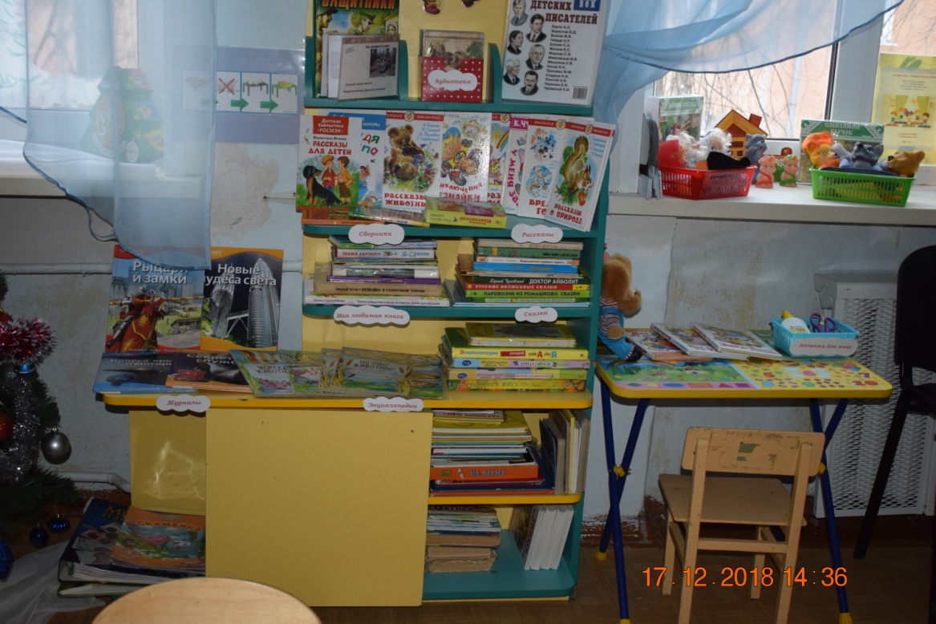
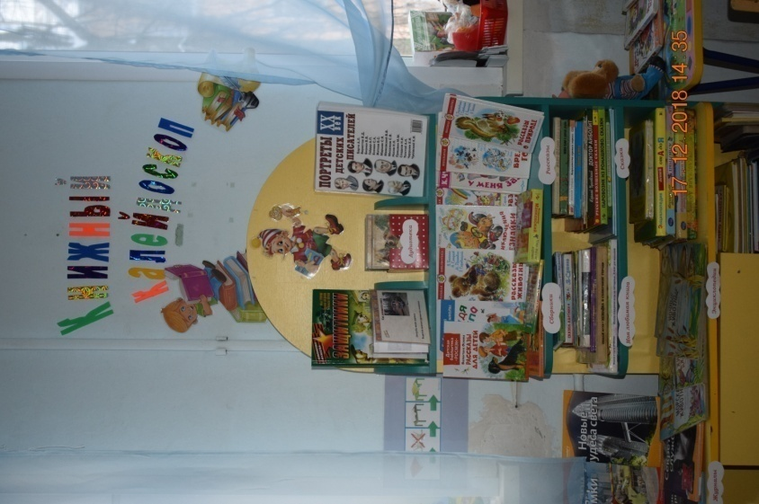

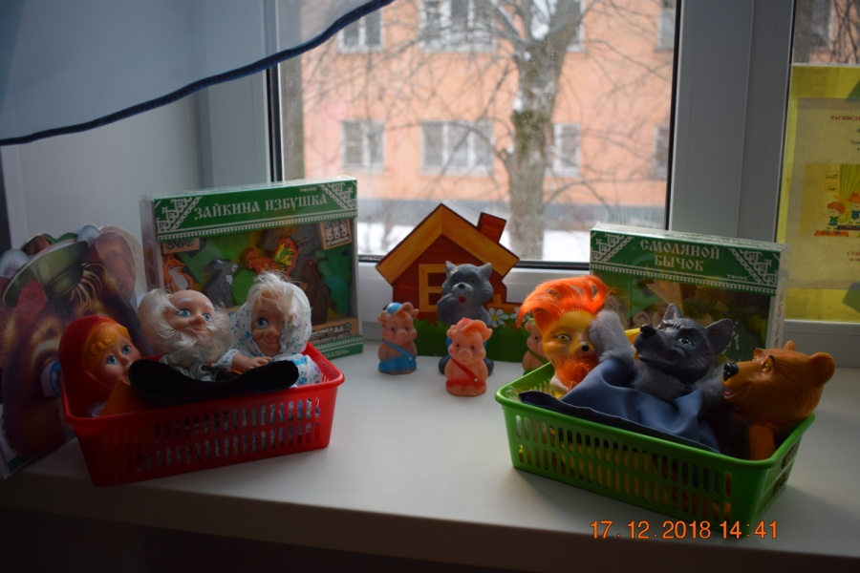

Центр конструирования
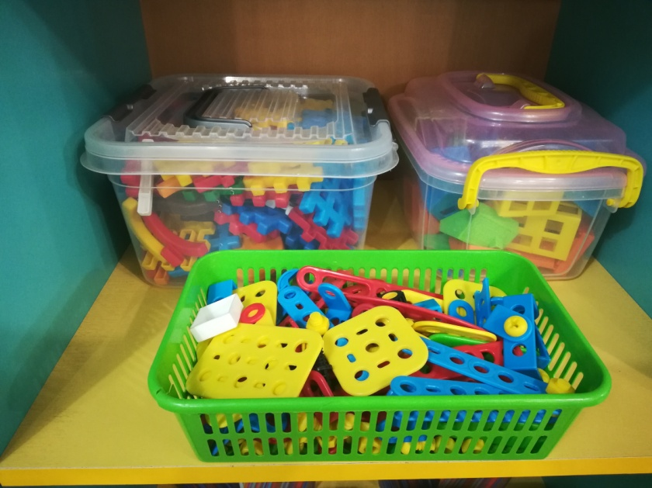
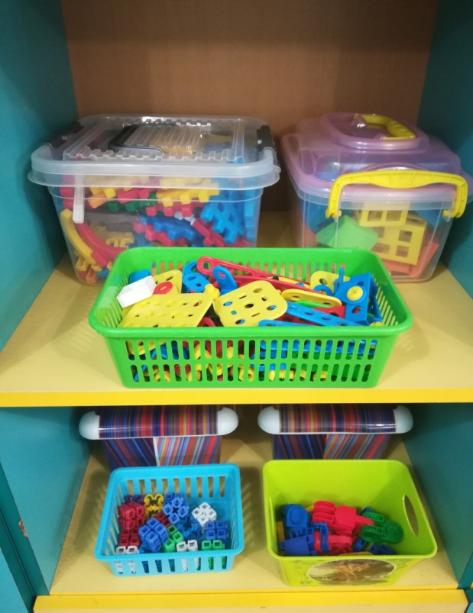

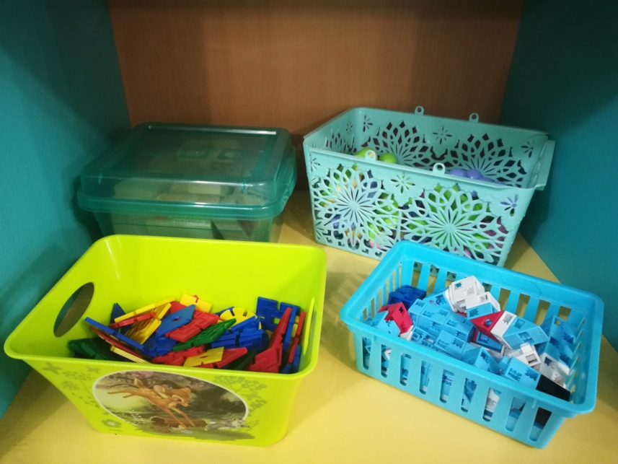

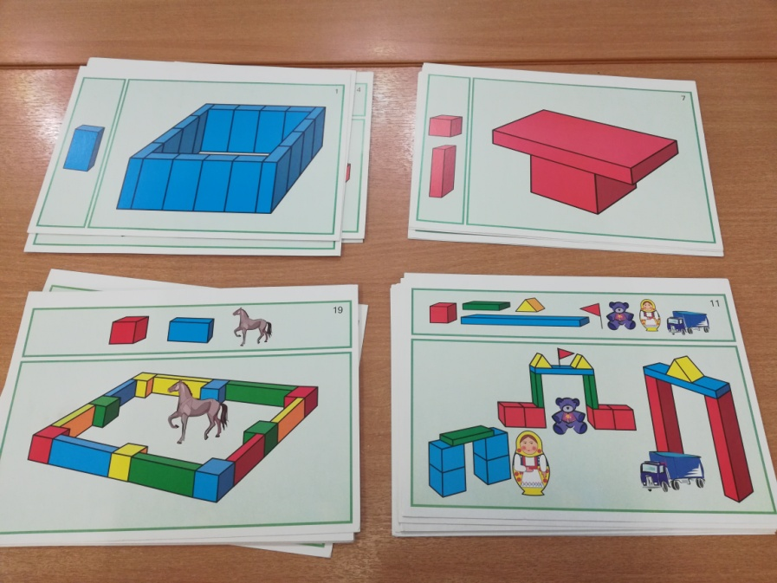

Центр познания
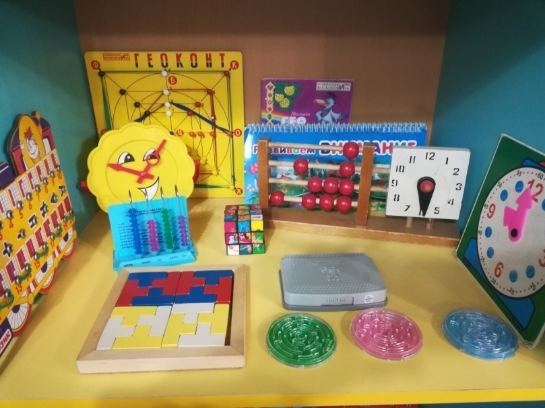
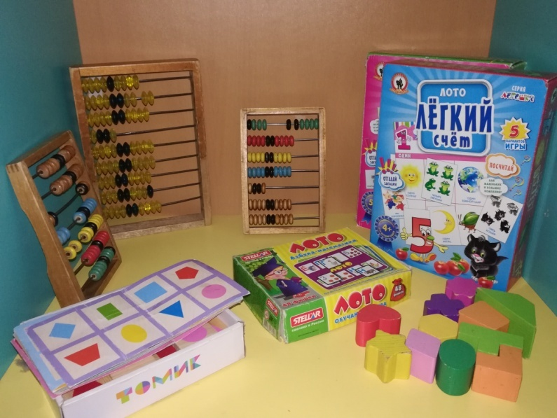
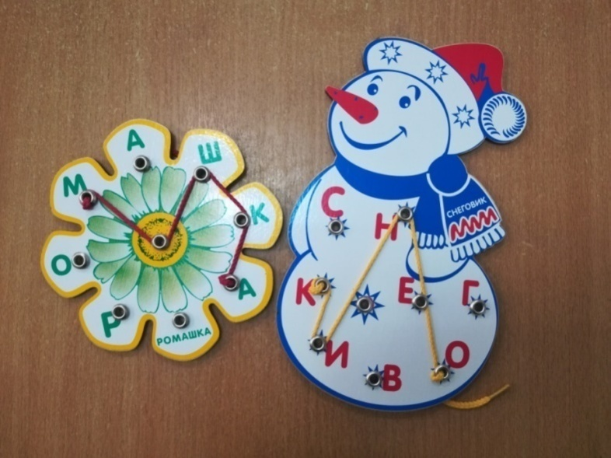
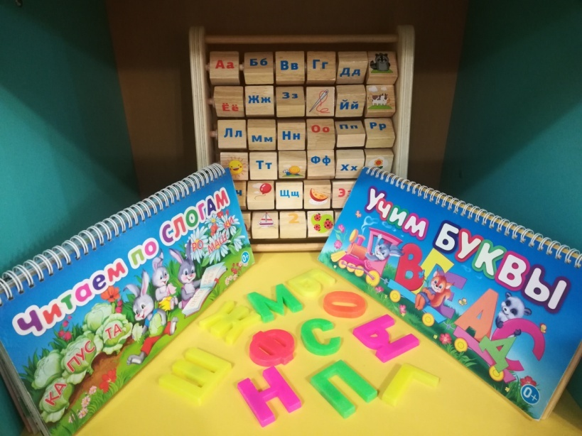
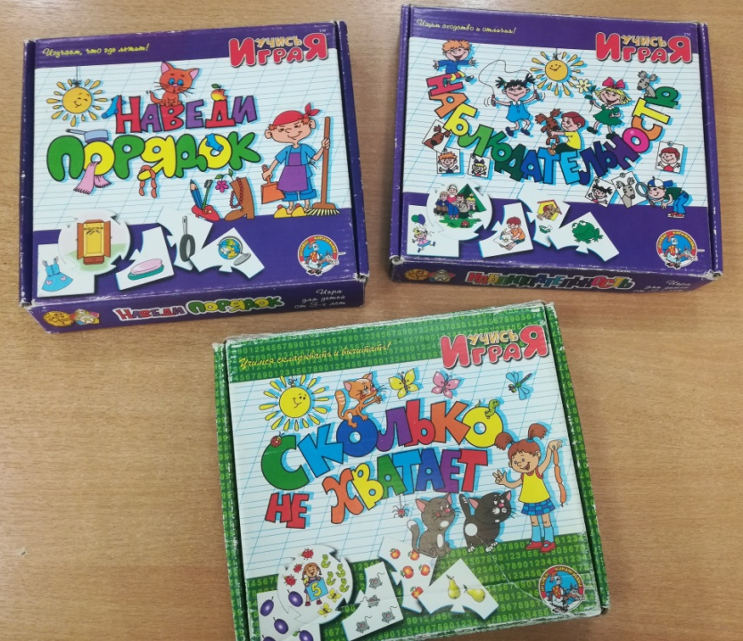
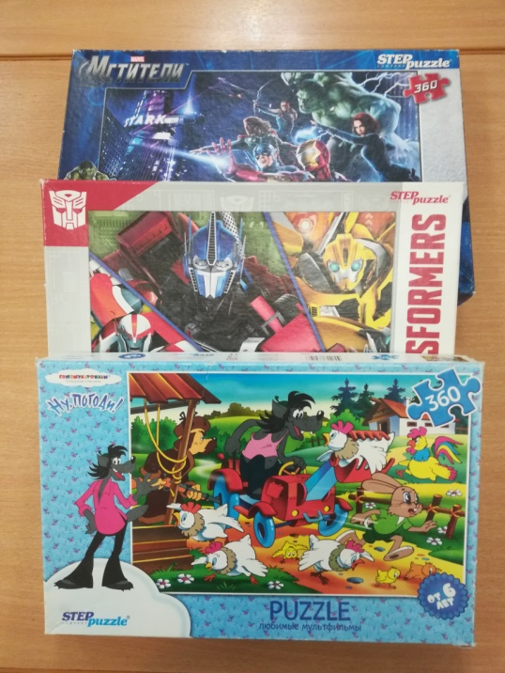

Центр природы и экспериментирования.

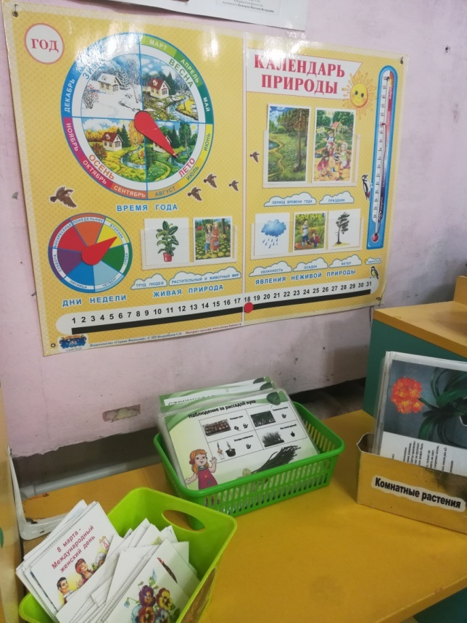
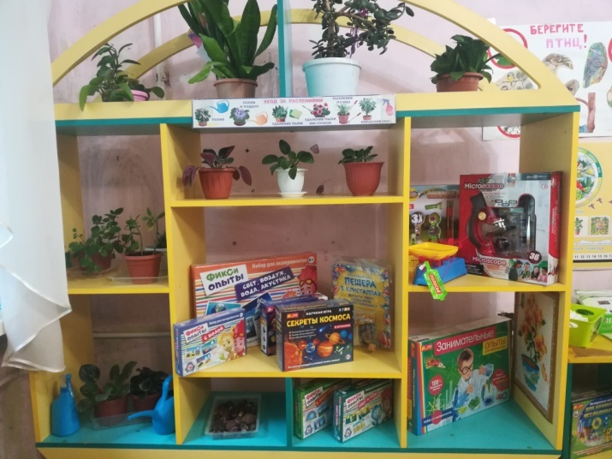

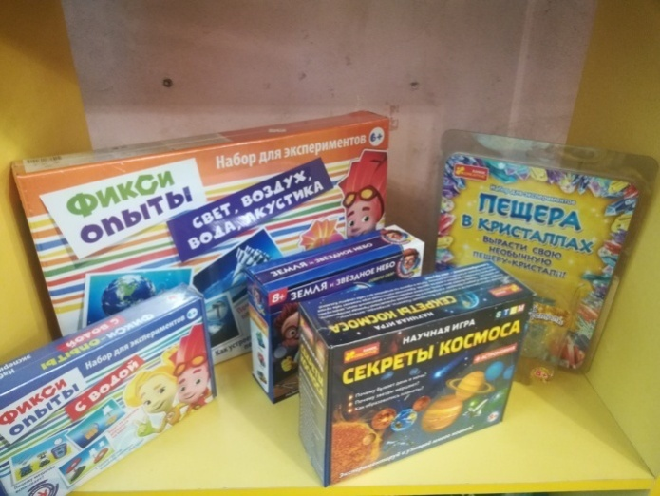

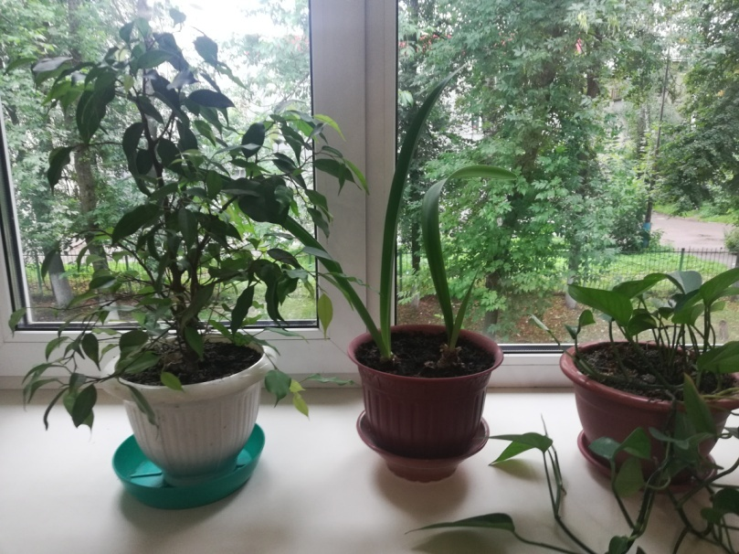

Планируемые направления развития РППС | Результаты реализации запланированных направлений развития РППС
Планируем пополнить предметно-развивающую среду дидактическими играми и наглядным пособием.  -Изготовить картотеки по экспериментальной деятельности;  -Изготовить  плакат « Наш дом – природа »; -Подобрать картотеки театральнных игр;  -Преобрести маски для театральнных игр;  -Изгатовить теневой театр, пальчиковый театр;  -Сделать своими руками ленточки для физ. уголка, массажные коврики;  -Изготовить картотеку по гто;  -Изготовить картотеку музыкальных игр;  -Пополнить аудиотеку совместно с родителями. | -Изготовлены картотеки по экспериментальной деятельности;  -Изготовлин плакат  «Наш дом – природа»;  -Изготовлены картотеки театрализованных игр;  -Куплены маски;  -Изгатовлены теневой театр, пальчиковый театр;  -Сделаны ленточки (физ. уголок),  самодельные массажные коврики;  -Изготовлена картотека по гто;  -Изготовлена картотека музыкальных игр;  -Пополнена аудиотека совместно с родителями.

